Промежуточная аттестация
Контрольно-измерительный материал
для проведения в 2023–2024 учебном году
промежуточной аттестации
по музыке во 2 классе
Фамилия, имя __________________________________класс _________

Задание № 1. Выбери правильный ответ и обведи его.

1. Композитор – это тот, …:
А) …кто руководит хором
Б) …кто пишет музыку
В) …кто поет
2. Как мы называем человека, который поет один?
А) солист
Б) хор
В) певец
3. Чем записывают музыку?
А) буквами
Б) нотами
В) цифрами
4. Когда мы танцуем, то соблюдаем в движении:
А) Темп
Б) Слух
В) Мелодию
5. Музыкальный инструмент ОРГАН состоит из…
А) клавиатуры и трубы
Б) клавиш
В) множества металлических пластинок
6. Как называется произведение, которое мы поем голосом?
А) марш
Б) танец
В) песня
7. Кто из русских композиторов написал музыкальную сказку «Петя и волк»?
А) П.Чайковский
Б) С.Прокофьев
В) М.Мусоргский
8. Что музыка может изобразить?
А) капли дождя
Б) одежду
В) прическу

9. Какая песня относится к народным?
А) Песня о картинах
Б) Во поле береза стояла
В) Настоящий друг

10. Музыка, под которую хочется шагать, называется?
А) песня
Б) марш
В) танец
Задание № 2. Найди неверный признак жанра «балет» и отметь его.
- Исполняется в театре.
- Все слова исполняются под музыку.
- Актеры танцуют в специальной обуви.
- Актеры выступают в костюмах.

Задание № 3. Дополни название музыкального инструмента. Соедини линией название инструмента и его изображение.

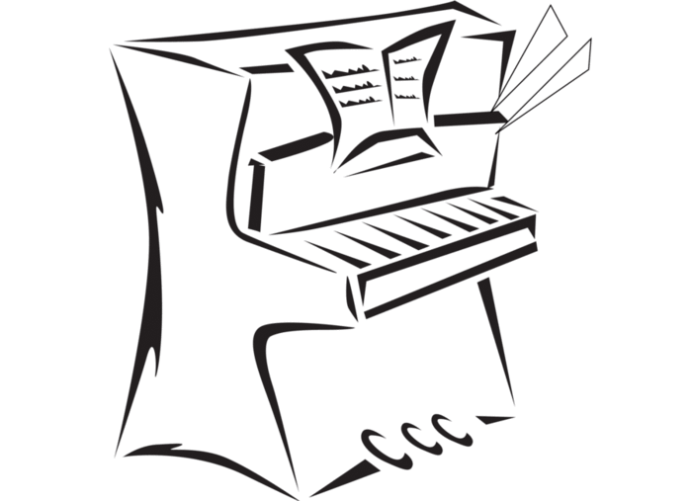
Г |  |  |  |  |  | ь

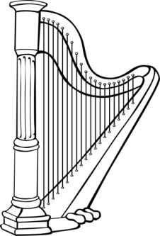
П |  |  |  |  |  | о

Б |  |  |  | н
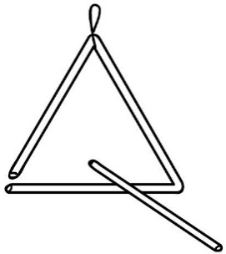
Т |  |  |  |  |  | и

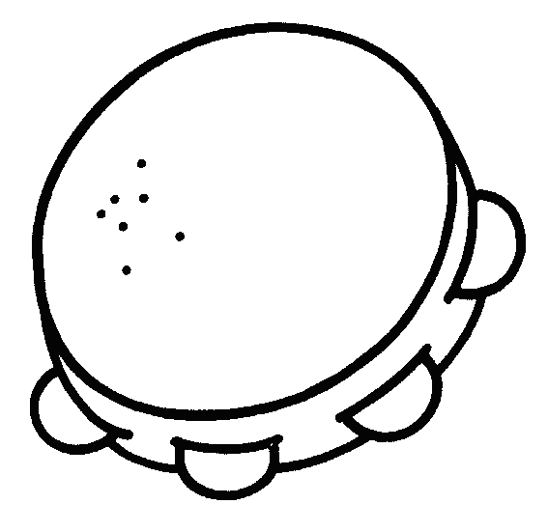
А |  |  | а

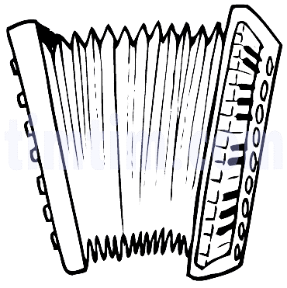

Т |  |  |  |  |  |  |  |  |  | к
